Curso Técnico

de Programação de Jogos Digitais

Aula 24

índice

1. Jogos de Plataforma com Unity 3

2. Iniciando o novo projeto 4

3. Referencias 9

# Jogos de Plataforma com Unity

Temos conhecimento sobre toda interface de uso da Unity, então vamos criar a base de um jogo de plataforma, com personagens saltando de plataforma em plataforma, coletando itens e enfrentando desafios.

A Unity, com sua interface amigável e recursos robustos, oferece tudo o que você precisa para transformar suas ideias em uma realidade jogável. Desde a concepção do cenário até a programação da mecânica do jogo, cobriremos todos os aspectos essenciais para que você possa criar um jogo envolvente e divertido.

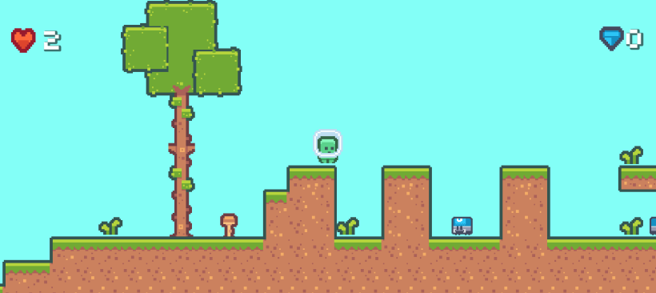

**O Que iremos aprender em nossas próximas aulas:**

Configuração Inicial: Como instalar e configurar o Unity, incluindo a criação de um novo projeto de jogo.

Construção do Ambiente de Jogo: Utilizando tilemaps e tilesets para criar cenários ricos e detalhados.

Criação de Personagens e Animações: Implementando sprites e animando personagens para movimentos suaves e realistas.

Mecânicas de Jogo: Programando a lógica de jogo, incluindo movimento, saltos, colisões e interações com objetos.

Interatividade e Pontuação: Adicionando elementos de interação, como coleta de itens e sistema de pontuação.



Desta vez revisite comandos já aprendidos, como criação de projeto para montar nosso novo projeto.

# Iniciando o novo projeto

Crie um novo projeto em 2D e faça o switch plataforma escolhendo o Android.

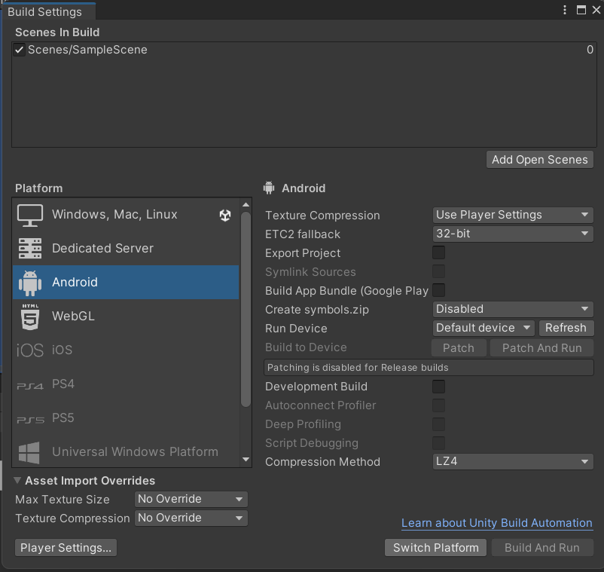

Crie um objeto empty e dê o nome de piso

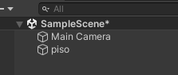

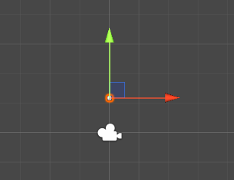

Adicione o componente sprite renderer e em sprite escolha inputFieldBackground

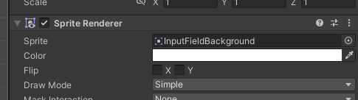

Para que o piso seja a base do cenário vamos aumentar suas proporções. Selecione a ferramenta rect tool

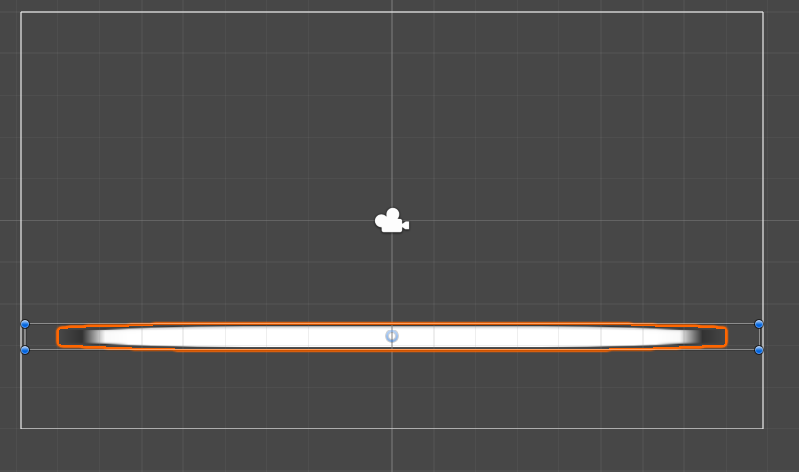

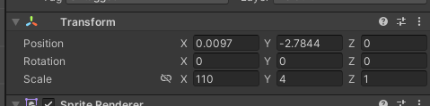

Então vamos adicionar o efeito de colisão com o box Collider 2d

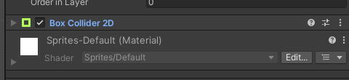

Vamos agora gerar nosso player

Arraste a pasta de sprites para dentro de sua pasta de assets. A pasta de sprites esta em nosso repositório de aula.

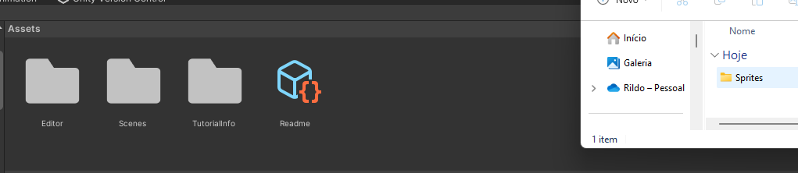

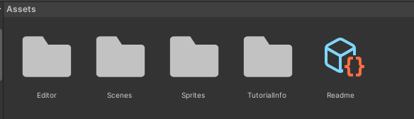

Selecione todas as imagens

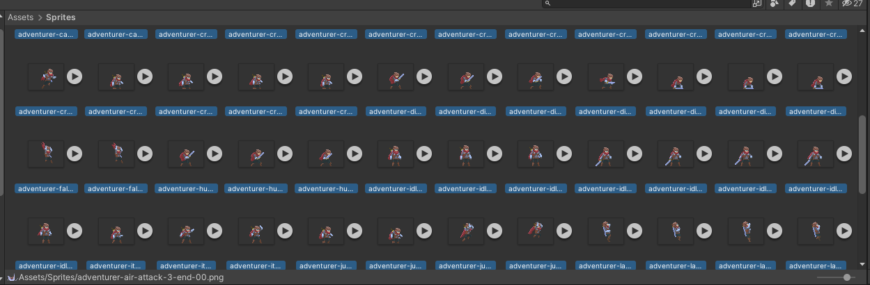

Veja que o valor de tamanho da imagem está de 100 pixels por unidade , então mude para 32

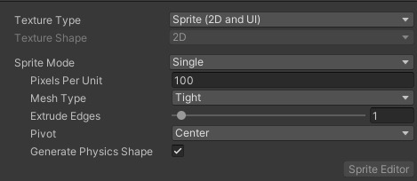

Então salve essa configuração.

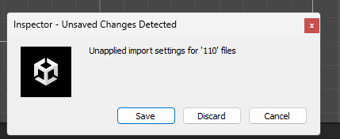

Escolha uma imagem do herói

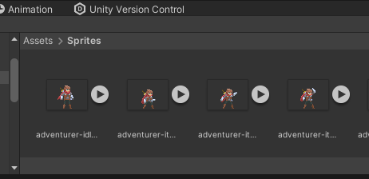

E arraste para a hierarquia do projeto

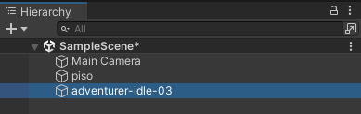

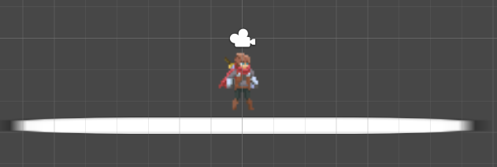

Selecione o player e adicione a colisão.

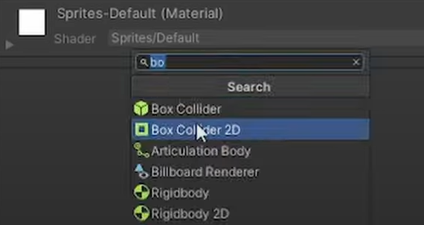

E editar o box collider2d clicando no ícone da imagem a seguir.

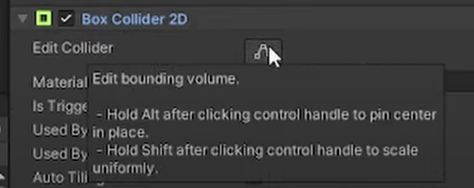

Edite a colisão no personagem para ficar junto ao torso do personagem.

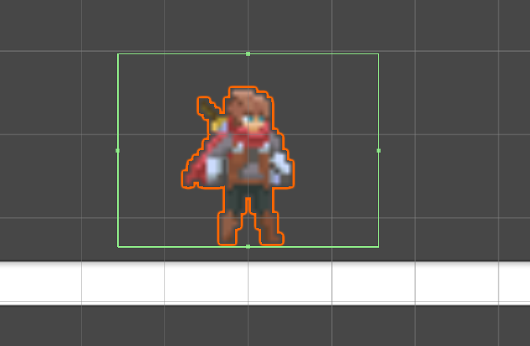 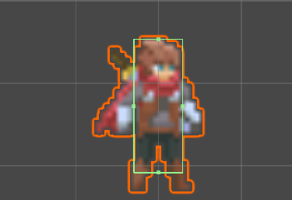

Vamos agora adicionar a física do personagem com o componente rigidbody2d

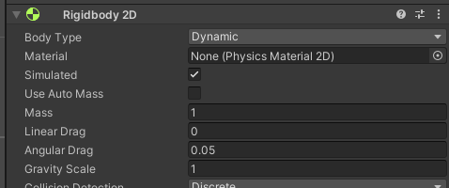

Em constraints habilite o freeze rotate

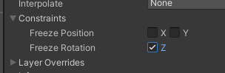

Os códigos usados em nossas aulas estão disponíveis em nosso repositório no GitHub.

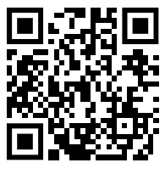

https://github.com/rildexter/pjd/tree/main/djm

# Referencias

1. Unity Technologies. (2020). **Unity User Manual.** Unity Technologies.
2. [C#, 2020] **Visual C# Developer Center**, Microsoft Docs.

Microsoft Corporation. (2020).

1. Geig, M. (2018). **Unity 2018 Game Development in 24 Hours**, Sams Teach Yourself. Sams Publishing.
2. Hocking, J. (2015). **Unity in Action: Multiplatform Game Development in C#.** Manning Publications.